**ประวัติผู้จัดทำ**



ชื่อ-นามสกุล นาย ธนภัทร สืบแก้ว

เกิดเมื่อวันที่ 15 กันยายน 2546

ที่อยู่ปัจจุบัน หมู่ 2 40/1 ต.ท่าข้าม อ.เมือง จ.แพร่ 54000

วุฒิการศึกษา ปัจจุบันกำลังศึกษาอยู่ในระดับประกาศนียบัตร

วิชาชีพชั้นสูง (ปวส.)สาขาวิชาเทคโนโลยีคอมพิวเตอร์

สาขางาน คอมพิวเตอร์ซอฟต์แวร์

รหัสนักศึกษา 65301280006

เบอร์โทร 064-185-7957

อีเมล [pota.aq2016@gmail.com](mailto:pota.aq2016@gmail.com)

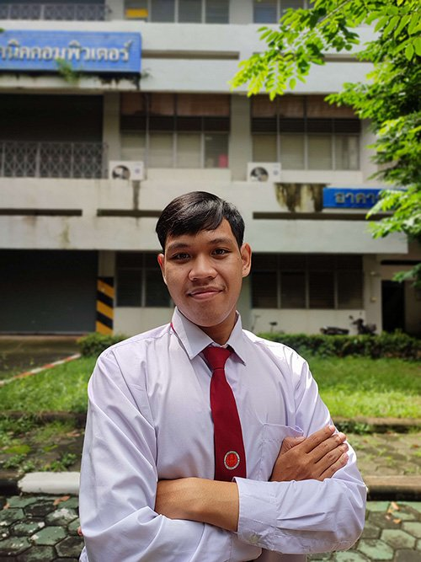

ชื่อ-นามสกุล นาย กลมชัย แห่งพิษ

เกิดเมื่อวันที่ 15 กันยายน 2546

ที่อยู่ปัจจุบัน 38/10 หมู่ 3 ต.ทุ่งกวาว อ.เมือง จ.แพร่ 54000

วุฒิการศึกษา ปัจจุบันกำลังศึกษาอยู่ในระดับประกาศนียบัตร

วิชาชีพชั้นสูง (ปวส.)สาขาวิชาเทคโนโลยีคอมพิวเตอร์

สาขางาน คอมพิวเตอร์ซอฟต์แวร์

รหัสนักศึกษา 65301280014

เบอร์โทร 094-439-0896

อีเมล [dmax254525452545@gmail.com](mailto:dmax254525452545@gmail.com)